广东省人民政府办公厅
各地级以上市人民政府，顺德区人民政府，省应急委成员单位：
工业和信息化部运行监测协调局、广东省经济和信息化委员会、省政府应急办主办，省应急管理学会、省应急产业协会承办，省民政厅、省公安厅、省卫生厅、省安全生产监督管理局为支持单位的2012中国应急产业展览会（第九届中国国际中小企业博览会重要题展展之一）定于9月22日—25日在广州琶洲展馆举办。本次展会以“做强应急产业•加快转型升级”为主题，展品涵盖应急通讯、指挥调度、消防救援、安全生产、应急发电、应急车辆、医疗救援等领域。届时，一并举办中国应急装备（广州）采购对接大会等系列活动。请你们积极参加相关活动，并提交本地区、本系统应急产品需求意向信息清单，于2012年8月31日前报送省政府应急办。
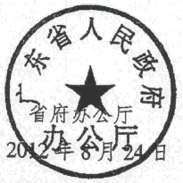
请各地级以上市、顺德区政府应急办主要负责人参加9月22日全天的活动。请将参加人员名单（包括姓名、性别、单位、职务、移动电话等）于2012年8月31日前报送省政府应急办。联系人：陈宏泰，联系电话： 020—83135312，手机：13928840907，传真：020—83135096。

